به (محله) بیایید و مبادله کنید
آیا می‌دانستید مردم آمریکای شمالی هر سال بیش از 10 میلیون تن منسوجات را به گورستان زباله می‌فرستند که 95% آن‌ها قابل استفاده مجدد یا بازیافت هستند؟ بیایید عمر مفید لباس خود را تا آن‌جا که می‌توانیم افزایش دهیم!
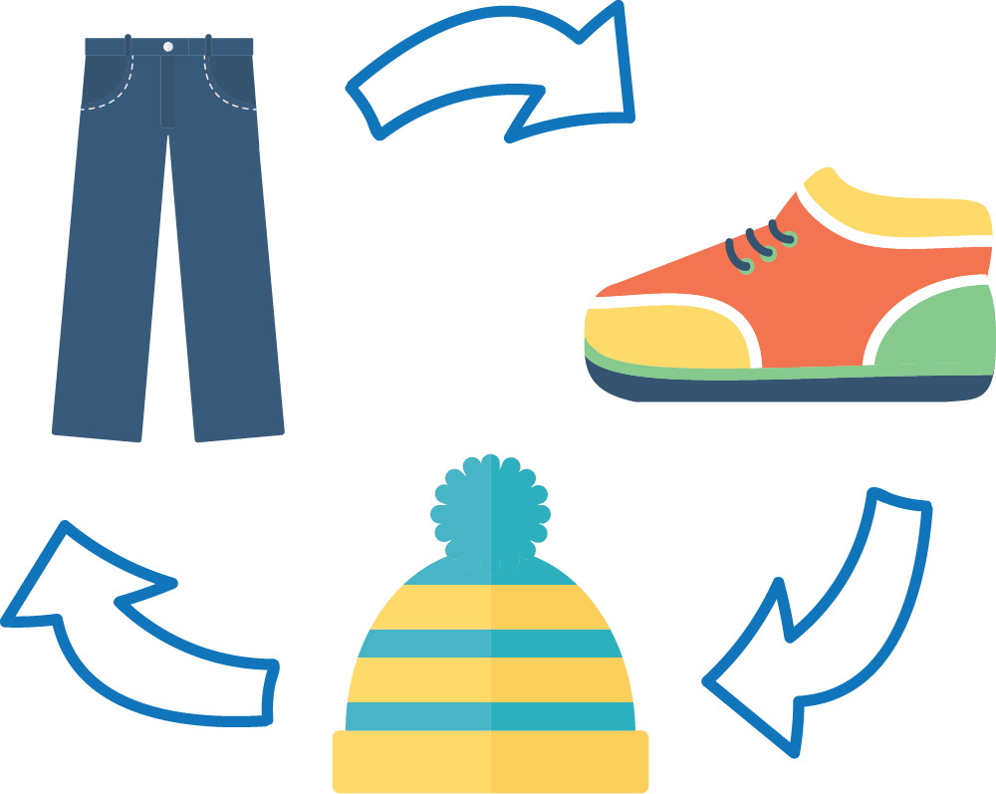
(اسم ساختمان، محله،سازمان را بنویسید) برای تاثیرگذاری در راستای بزگداشت (هفته کاهش زباله در کانادا یا یک رویداد دیگر) میزبان یک برنامه مبادله لباس خواهد بود.
مبادله لباس روشی عالی برای یافتن اجناس جدید و خاص بدون هزینه یا با قیمت ارزان است. به علاوه، می‌توانید افراد محله را ببینید که شاید قبلا دیده باشید ولی با هم صحبت نشده باشید. مهم‌تر از همه، مبادله چرخه عمر لباس و اجناس را افزایش داده و تاثیرات زیست محیطی ناشی از تولید اجناس جدید یا بازیافت اجناس مصرف شده را کاهش می‌دهد. به همین علت، (محله) میزبان یک مبادله ویژه خواهد بود!

لباس‌های نسبتاً نو، لوازم جانبی یا اجناس کوچک را در یک کیسه قابل استفاده مجدد یا یک جعبه گذاشته و آن‌ها را از (ساعت) روز (تاریخ) به (محل خاص) بیاورید. به ازای هر جنس قابل قبول، یک بلیت به شما داده خواهد شد تا با جنسی مبادله کنید که برای شما جدید است.

چه چیزهایی می‌توانید بیاورید؟
اجناس غیرقابل قبول | اجناس قابل قبول
- سایر منسوجات و لوازم جانبی: حوله خواب/حمام، ملحفه، پتو، بالش، پرده، رومیزی، جواهرات، لوازم مو  - اجناس متنوع و بزرگ: وسایل بزرگ، لوازم بزرگ | - لباس  - لوازم جانبی: کلاه، دستکش، روسری، کراوات، کیف پول زنانه و مردانه، کوله پشتی، کیف، جواهرآلات، ساعت  - اقلام متنوع کوچک: کتاب، اسباب‌بازی، بازی‌ها، پازل، حیوانات عروسکی، کتری، قابلمه، لوازم آشپزخانه، گلدان، ظروف، کارد و چنگال، بلور، سیلور، ظروف پایه‌دار، جواهرات، هنرهای دستی، لیوان دسته‌دار، شمع، قاب عکس، سبد، تزئینات، ابزارهای دستی، رسانه، لوازم خانه کوچک، وسایل کوچک

این مبادله با استفاده از ابزار Swap It Toolkit سازمان دهی شده است، منبعی که توسط شورای بازیافت انتاریو طراحی شده است.

منتظر دیدن شما در آن جا هستیم! برای کسب اطلاعات بیش تر به (آدرس تارنما را وارد کنید) مراجعه نکید یا با من تماس بگیرید.

ارادتمند شما،
(اطلاعات تماس سازمان دهنده)

